**Documentul de specificare a cerin**

**Software Requirements Specification**

**(SRS) Document**

**Sistem de control al unei clădiri in scopul cresterii gradului de confort al ocupantilor**

**11.4.2024**

**Versiune 0.1**

**Universitatea Tehnică de Construcții București**

|  |
| --- |
| **Istoricul versiunilor** |

| Versiune | Autor(i) principali | Descriere versiune | Dată |
| --- | --- | --- | --- |
|  |  |  |  |

|  |
| --- |
| **Revizuiri și aprobări** |

Istoric aprobări

| Aprobă | Versiune | Semnătură | Dată |
| --- | --- | --- | --- |
| **Jantea Mihai Adrian** | 0.1 |  | 11.4.2024 |
|  |  |  |  |

Istoric revizuiri

| Revizor | Versiune | Semnătură | Dată |
| --- | --- | --- | --- |
| **Jantea Mihai Adrian** | 0.1 |  | 11.4.2024 |
|  |  |  |  |
|  |  |  |  |

|  |
| --- |
| **Cuprins** |

1. Introducere 3

1.1 Scopul 3

1.2 Audiență țintă 3

1.3 Sfera de aplicare 3

2 Descriere generală 3

2.1 Perspectiva produsului 3

2.2 Caracteristici ale produsului 3

2.3 Clase și caracteristici ale utilizatorilor 3

2.4 Mediul de operare 4

3 Cerințele sistemului 4

3.1 Sistem de rating 4

3.1.1 Secvențe Răspuns 4

3.1.2 Cerințe Funcționale 4

3.2 Autentificare și autorizare 4

3.3 Validarea și stocarea feedback-ului 4

3.4 Integrare cu alte sisteme 4

4 Cerințe pentru interfețe externe 5

4.1 Interfețe cu utilizatorul 5

4.2 Interfețe hardware 5

4.3 Interfețe de comunicare 5

4.4 Interfețe software 6

5 Cerințe non-funcționale 6

5.1 Cerințe de performanță 6

5.2 Cerințe de siguranță 6

5.3 Cerințe de securitate 7

5.4 Atribute de calitate ale software-ului 7

6 Alte cerințe 7

6.1 Baza de date 7

7 Anexe 7

7.1 Anexa A: Glosar 7

7.2 Anexa B: Modele de Analiză 9

7.3 Anexa C: Listă de Probleme 10

# Introducere

## Scopul

Scopul proiectului meu este de a dezvolta și implementa un sistem de control al mediului în clădiri, cu accent pe îmbunătățirea confortului și eficienței energetice. Prin utilizarea unei aplicații Android, utilizatorii vor putea să-și exprime preferințele referitoare la diferite aspecte ale mediului, cum ar fi temperatura și iluminatul.

## Audiență țintă

Audiența țintă pentru acest proiect cuprinde proprietari și administratori de clădiri comerciale, rezidențiale și instituționale, precum și ocupanții acestor clădiri. De asemenea, sunt incluși și profesioniști din domeniul construcțiilor și al sistemelor de automatizare a clădirilor, precum ingineri, arhitecți și dezvoltatori de software. Proiectul este destinat celor interesați de îmbunătățirea confortului și eficienței energetice în mediul construit, oferindu-le o soluție inovatoare și personalizată pentru controlul mediului în clădiri.

## Sfera de aplicare

Sfera de aplicare a proiectului acoperă o gamă largă de medii construite, inclusiv clădiri comerciale, rezidențiale, instituționale și industriale. Soluția propusă poate fi implementată în diverse tipuri de spații, cum ar fi birouri, locuințe, școli, universități, spitale, magazine și altele.

# Descriere generală

## Perspectiva produsului

Perspectiva produsului constă în capacitatea sa de a oferi o soluție integrată și scalabilă pentru controlul mediului în clădiri, adaptabilă la diverse nevoi și cerințe ale utilizatorilor și ale diferitelor industrii.

## Caracteristici ale produsului

Produsul oferă o interfață intuitivă pentru utilizatori, facilitând ajustarea în timp real a preferințelor de mediu, precum temperatura și iluminatul, prin intermediul unei aplicații mobile. Prin integrarea feedback-ului utilizatorului într-un sistem centralizat de control al mediului, produsul optimizează automat parametrii, asigurând un confort și eficiență energetică optime. Arhitectura modulară și scalabilă permite personalizarea și extinderea funcționalităților pentru a se potrivi nevoilor specifice ale diverselor clădiri și industrii, oferind flexibilitate și adaptabilitate în implementare.

## Clase și caracteristici ale utilizatorilor

Administratorul (admin) este o clasă de utilizatori care deține acces complet și privilegii extinse în cadrul sistemului. Aceștia au capacitatea de a gestiona și controla întregul sistem, inclusiv utilizatorii și rapoartele. Printre caracteristicile lor se numără posibilitatea de a adăuga, edita și șterge conturi de utilizator, configurarea parametrilor sistemului, precum și accesul la rapoarte detaliate privind performanța și utilizarea mediului în clădiri. Prin intermediul acestor privilegii, administratorii pot asigura funcționarea optimă a sistemului și pot lua decizii informate pentru îmbunătățirea confortului și eficienței în mediul construit.

Utilizatorul (user) este o clasă de utilizatori care beneficiază de acces limitat în cadrul sistemului, având capacitatea de a ajusta preferințele personale privind mediul în clădiri și de a utiliza funcționalitățile oferite de aplicație.

## Mediul de operare

Acest proiect operează în mediul Android, beneficiind de toate resursele și funcționalitățile sale. Aplicația este dezvoltată exclusiv pentru platforma Android, adaptată nevoilor și cerințelor sale specifice.

# Cerințele sistemului

## Sistem de rating

Sistemul de feedback în cadrul proiectului nostru este conceput pentru a permite utilizatorilor să-și exprime opinia și preferințele referitoare la mediul în clădiri într-un mod simplu și eficient. Acesta include funcționalități care permit utilizatorilor să trimită feedback cu privire la diferite aspecte ale mediului, cum ar fi temperatura, iluminatul, calitatea aerului etc. Feedback-ul este colectat și stocat într-o bază de date centralizată, unde poate fi accesat și analizat ulterior. Descriere și Prioritate

Acest sistem are o prioritate foarte ridicata, reprezentand bazele intregului process.

### Secvențe Răspuns

În funcție de rezultatele analizei feedback-ului, pot fi luate măsuri pentru a îmbunătăți mediul în clădiri.

### Cerințe Funcționale

Utilizatorii trebuie să poată înregistra feedback-ul lor cu privire la diferite aspecte ale mediului din clădiri, cum ar fi temperatura, iluminatul, calitatea aerului etc.

## Autentificare și autorizare

Sistemul trebuie să ofere funcționalitate de autentificare pentru utilizatori și să gestioneze nivelurile de acces în funcție de rolul acestora (utilizator obișnuit sau administrator).

## Validarea și stocarea feedback-ului

Feedback-ul înregistrat trebuie să fie validat pentru a se asigura că respectă formatele și criteriile specificate. Ulterior, acesta trebuie să fie stocat într-o bază de date de tip firebase.

## Integrare cu alte sisteme

Sistemul ar trebui să poată fi integrat cu alte sisteme existente, cum ar fi sistemele de management al clădirilor sau de automatizare, pentru a asigura coerența și interoperabilitatea în mediul construit.

# Cerințe pentru interfețe externe

## Interfețe cu utilizatorul

La deschiderea aplicației, utilizatorul este întâmpinat de o pagină de start care îi oferă opțiunea de a se conecta sau de a crea un cont. Crearea unui cont va fi ulterior restricționată astfel încât să poată fi utilizată doar de către un administrator.

Atunci când utilizatorul apasă pe unul dintre butoane, acesta va fi redirecționat către pagina de autentificare sau către pagina de creare a unui cont, în funcție de opțiunea selectată.

După ce utilizatorul este autentificat cu succes, acesta este redirecționat către pagina de rating, unde își poate exprima opinia și poate lăsa o notă în funcție de preferințele sale. Odată ce nota este trimisă, utilizatorul va primi o notificare în caz de succes, iar nota respectivă va fi înregistrată în baza de date.

Utilizatorul are și opțiunea de a accesa pagina de statistici prin apăsarea butonului corespunzător. Aici poate observa informații despre parametrii camerei respective, cum ar fi temperatura, umiditatea, procentul de iluminat și nivelul de CO2 din aer.

## Interfețe hardware

Software-ul este destinat să ruleze pe dispozitivele care au capacitatea de a procesa datele de la senzori și de a gestiona interacțiunea cu utilizatorii. Dispozitivele acceptate includ Raspberry Pi 4, care va servi ca o unitate centrală de procesare și control, și dispozitivele mobile ale utilizatorilor, precum smartphone-urile și tabletele, pe care va rula aplicația dedicată de control al mediului. Aceste dispozitive vor comunica între ele pentru a colecta, procesa și afișa datele de mediu, precum și pentru a permite utilizatorilor să-și ajusteze preferințele.

Cerințele de rețea pentru proiectul nostru implică crearea unei rețele locale care să permită comunicarea eficientă între dispozitivele hardware și software implicate. Această rețea va fi utilizată pentru transmiterea datelor de la senzori la unitatea centrală de procesare și control (Raspberry Pi 4) și pentru comunicarea între dispozitivele mobile ale utilizatorilor și sistemul software. Protocoalele de comunicare care urmează să fie utilizate includ TCP/IP pentru comunicațiile la nivelul rețelei și HTTP/HTTPS pentru interacțiunile între dispozitive și serverul de aplicații. Această infrastructură de rețea va asigura o comunicare stabilă și securizată între toate componentele sistemului, contribuind la funcționarea optimă a proiectului nostru.

## Interfețe de comunicare

TCP/IP (Transmission Control Protocol/Internet Protocol): Acesta este un set de protocoale de comunicație utilizat pentru interconectarea dispozitivelor în rețelele de calculatoare. TCP/IP permite transmiterea datelor între dispozitive în rețea și este fundamentul comunicațiilor de internet.

HTTP (Hypertext Transfer Protocol) și HTTPS (HTTP Secure): Aceste protocoale sunt utilizate pentru transmiterea și recepționarea paginilor web și a altor resurse pe internet. HTTP este utilizat pentru comunicarea necriptată, în timp ce HTTPS adaugă un strat de securitate suplimentar prin criptarea datelor transmise între client și server.

## Interfețe software

În cadrul acestui proiect, frontend-ul aplicației Android este realizat utilizând limbajul de programare Kotlin. Kotlin este un limbaj modern, interoperabil cu Java, și oferă o sintaxă concisă și expresivă, facilitând dezvoltarea aplicațiilor Android. Prin intermediul Kotlin, dezvoltatorii pot crea interfețe de utilizator interactive și dinamice, implementând logica aplicației cu ușurință și eficiență.

În ceea ce privește backend-ul, acesta este reprezentat de baza de date Firebase, iar limbajul de programare utilizat este Python. Firebase este o platformă de dezvoltare a aplicațiilor mobile și web oferită de Google, care include o gamă largă de servicii, printre care și Firebase Realtime Database pentru stocarea și gestionarea datelor în timp real. Python este utilizat pentru a gestiona funcționalitățile backend-ului, cum ar fi interacțiunea cu baza de date Firebase și prelucrarea datelor.

# Cerințe non-funcționale

## Cerințe de performanță

În cadrul acestui proiect, există cerințe stricte de performanță, în special în ceea ce privește sistemele în timp real și interacțiunea rapidă cu mediul înconjurător. De exemplu, pentru controlul temperaturii și iluminatului într-o clădire, timpul de răspuns al sistemului trebuie să fie minim, astfel încât ajustările să fie făcute în timp real pentru a menține un nivel optim de confort pentru ocupanți. În plus, pentru colectarea și procesarea datelor de la senzori, precum și pentru stocarea și recuperarea acestora din baza de date Firebase, performanța trebuie să fie ridicată pentru a asigura funcționarea fluentă și fără întreruperi a aplicației.

Raționamentul acestor cerințe de performanță se bazează pe necesitatea de a oferi o experiență utilizator fără probleme și de a asigura că sistemul răspunde prompt la schimbările din mediul înconjurător. În cazul unui sistem de control al mediului în clădiri, întârzierile sau eșecurile în răspunsul sistemului ar putea duce la inconveniente sau disconfort pentru utilizatori. Prin urmare, asigurarea unei performanțe ridicate și a unei interacțiuni rapide cu mediul este esențială pentru satisfacerea nevoilor și expectațiilor utilizatorilor și pentru funcționarea eficientă a întregului sistem.

## Cerințe de siguranță

Pentru a preveni orice posibile prejudicii pe care utilizarea aplicației software ar putea cauza, este important să includem mai multe măsuri de precauție. În primul rând, se impune o testare riguroasă a aplicației în diverse scenarii și condiții pentru a identifica și remedia orice erori sau vulnerabilități potențiale care ar putea duce la comportamente neașteptate sau la funcționarea necorespunzătoare a sistemului. În plus, este esențial să se acorde o atenție deosebită securității datelor, prin implementarea unor mecanisme puternice de criptare și autentificare pentru a proteja informațiile sensibile ale utilizatorilor. De asemenea, este important să se ofere utilizatorilor instrucțiuni clare și accesibile pentru utilizarea corectă a aplicației și pentru a le informa despre posibile riscuri sau precauții de luat în considerare în timpul utilizării. Prin adoptarea acestor măsuri de precauție, putem asigura că utilizarea aplicației software nu va cauza prejudicii și că experiența utilizatorilor va fi sigură și pozitivă.

## Cerințe de securitate

Reglementările privind confidențialitatea și protecția datelor care trebuie respectate în timpul proiectării produsului.

## Atribute de calitate ale software-ului

În timpul proiectării produsului, este crucial să respectăm reglementările privind confidențialitatea și protecția datelor pentru a asigura că informațiile utilizatorilor sunt protejate în mod corespunzător. Aceste reglementări pot include legi precum Regulamentul General privind Protecția Datelor (GDPR) sau legi naționale privind confidențialitatea și securitatea datelor. În cadrul acestui proiect, este important să implementăm măsuri de securitate adecvate pentru a proteja datele personale ale utilizatorilor, cum ar fi informațiile de identificare personală și preferințele de mediu. Acest lucru ar putea include criptarea datelor sensibile, gestionarea adecvată a accesului la date și respectarea cerințelor privind notificarea și consimțământul utilizatorilor. Prin respectarea acestor reglementări, putem asigura că produsul nostru este în conformitate cu standardele legale și că datele utilizatorilor sunt protejate în mod adecvat.

# Alte cerințe

## Baza de date

Pentru acest proiect, baza de date trebuie să îndeplinească diverse cerințe pentru a stoca și gestiona eficient datele referitoare la mediul din clădiri și preferințele utilizatorilor. În primul rând, baza de date ar trebui să fie scalabilă, pentru a putea gestiona o cantitate mare de date generate de senzori și de feedback-ul utilizatorilor. Acest lucru implică proiectarea unei structuri baze de date optimizate și utilizarea unor tehnologii de gestionare a bazei de date care să permită extinderea și adaptarea acesteia în funcție de nevoile și volumul datelor. În plus, baza de date trebuie să ofere o performanță ridicată și o disponibilitate excelentă pentru a asigura accesul rapid și fiabil la date. Aceasta implică utilizarea unor mecanisme eficiente de indexare și interogare a datelor, precum și implementarea unor politici de backup și de recuperare a datelor pentru a preveni pierderea informațiilor în caz de eșecuri sau de evenimente neașteptate. Prin respectarea acestor cerințe, baza de date poate servi ca o fundație solidă pentru stocarea și gestionarea datelor în cadrul proiectului nostru.

# Anexe

## Anexa A: Glosar

IoT (Internet of Things): Este un concept care se referă la interconectarea dispozitivelor fizice (senzori, aparate electrocasnice etc.) la internet și la capacitatea lor de a comunica și de a schimba date între ele.

Firebase: Este o platformă de dezvoltare a aplicațiilor mobile și web oferită de Google, care oferă o gamă largă de servicii, inclusiv bază de date în timp real, autentificare, stocare în cloud etc.

Frontend: Este partea vizibilă și interactivă a unei aplicații software, care interacționează direct cu utilizatorul. În cadrul acestui proiect, este reprezentat de interfața utilizatorului (UI) a aplicației Android.

Backend: Este partea invizibilă a unei aplicații software care se ocupă de logica de afaceri, procesarea datelor și gestionarea cererilor de la frontend. În cadrul acestui proiect, este reprezentat de baza de date Firebase și de serverul care interacționează cu aplicația Android.

Kotlin: Este un limbaj de programare modern, interoperabil cu Java, utilizat pentru dezvoltarea de aplicații Android.

Python: Este un limbaj de programare popular și versatil, utilizat în diverse domenii, inclusiv dezvoltarea de aplicații web și backend.

HTTP (Hypertext Transfer Protocol): Este un protocol de comunicație utilizat pentru transferul de date pe internet. HTTP este folosit în special pentru accesarea și transferul paginilor web și a altor resurse online. Versiunea HTTPS (HTTP Secure) adaugă un strat de securitate suplimentar prin criptarea datelor transmise între client și server, asigurând confidențialitatea și integritatea informațiilor.

TCP/IP (Transmission Control Protocol/Internet Protocol): TCP/IP este o suită de protocoale de comunicație utilizate pentru interconectarea dispozitivelor în rețele de calculatoare, inclusiv pe internet. Protocolul TCP este responsabil pentru asigurarea transmiterii fiabile a datelor prin segmentarea și reasamblarea informațiilor în pachete, în timp ce protocolul IP este responsabil pentru adresarea și rutarea acestor pachete în rețea, pentru a ajunge la destinația lor corectă.

## Anexa B: Modele de Analiză

Diagrama de activitate:

Use case Diagram:

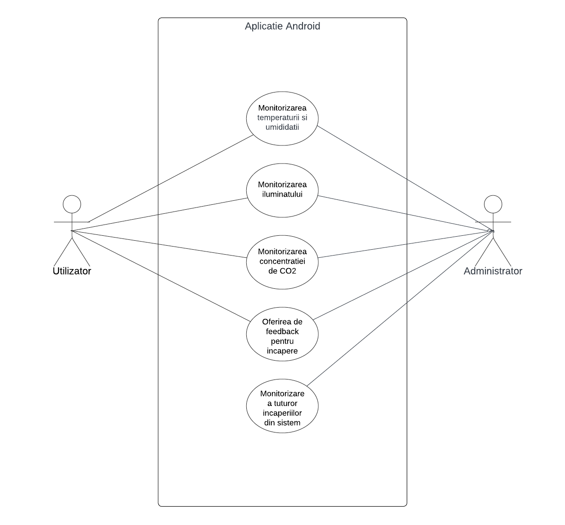

## Anexa C: Listă de Probleme

În viitor, va fi necesar să se îmbunătățească sistemul de luare a deciziilor, interfața utilizatorului și să se adauge o interfață de administrator.